Данные клуба

- Данные клуба
Название: Школьный спортивный клуб «ОЛИМП»
Дата создания: 1 сентября 2015 года
Символика, эмблема
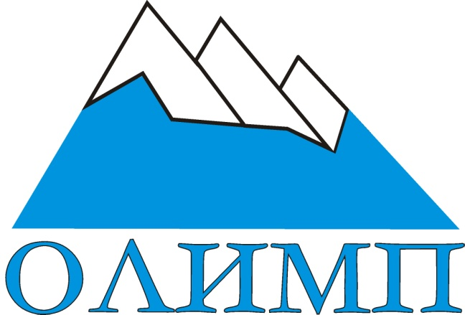
Наш девиз:
«Нужно стремиться на свой пьедестал!
Стань олимпийцем, победителем стань!»

- Полное название общеобразовательной организации, на базе которой создан ШСК:
Муниципальное бюджетное общеобразовательное учреждение «Яманская основная общеобразовательная школа».

